PROJEKT LEPSZY START W PRZYSZŁOSĆ
CHEMIA Klasy 7 i 8
Dzisiaj przypominamy wiadomości na temat zapisu reakcji chemicznych, skupimy się na bilansowaniu zapisów reakcji chemicznych czyli właściwym wpisaniu współczynników stechiometrycznych w odpowiednie miejsca tak aby reakcja była napisana poprawnie.
Na początek zapoznaj się z epodręcznikiem dotyczącym zapisów reakcji:
https://epodreczniki.pl/a/reakcje-syntezy-i-analizy/DuxLnIPJ5
Następnie przeanalizuj podane przykłady – w pierwszej kolejności zwróć uwagę na prawidłowe ustalenie wzoru danego związku chemicznego. Przypominam, że wartościowości odczytujemy z układu okresowego pierwiastków.
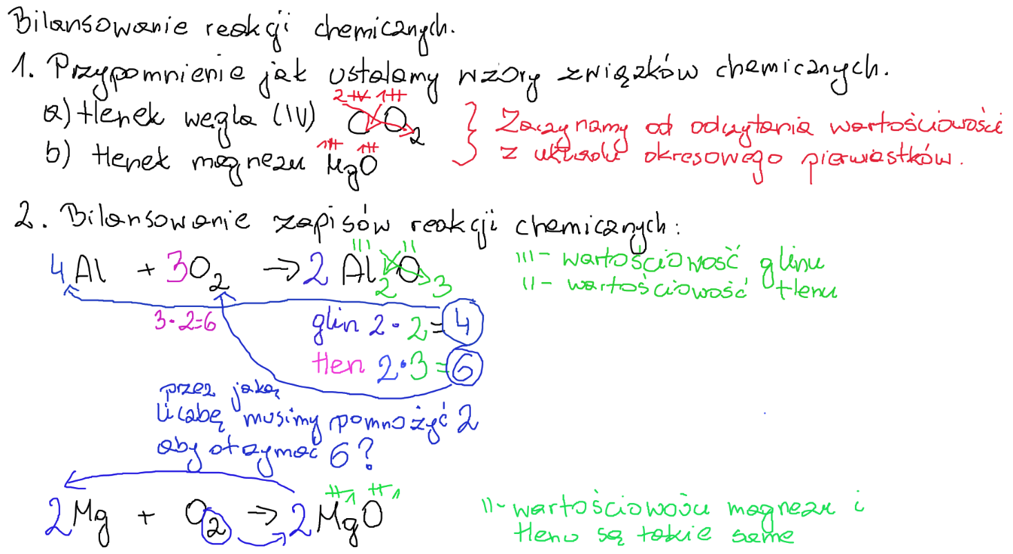
Następnie przeanalizuj sposób zapisu i zbilansowania poniższej reakcji:
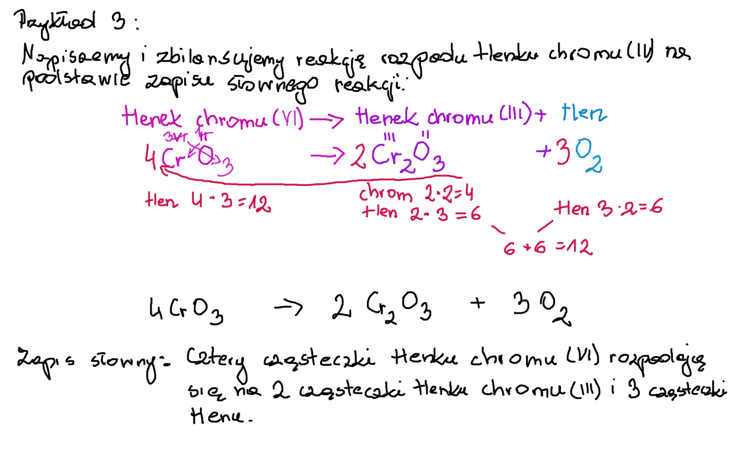
Na koniec na podstawie podanych zapisów słownych zapisz podane reakcje i zbilansuj je:
